Инвестиционное предложение
Введение
Завод по производству топливных гранул из стружки (пеллет) и наполнителя для кошачьих туалетов.
Цель: выкуп готового производства, расположенного на территории города Петрозаводска.
Кадастровый номер: 10:01:0170128:219
Сумма необходимых вложений – 105 000 000 рублей.
Сумма для входа от – 5 000 000 рублей.
Собственный вложенный капитал – 12 000 000 рублей.
Основные фонды:

- Земельный участок 6887 м2 (с возможностью расширения)
- Офисное помещение 2 этажа (с ремонтом)
- Производственное помещение 1500 м2
- Ангар для сырья
- Ангар для топлива
- Ангар для хранения опилок
- Бункер для топлива
- Бункер накопитель готовой продукции
- Бункер накопитель пеллетов
- Дробилка
- Конвейер готовой продукции
- Конвейер доохладителя
- Конвейерная лента для подачи сырья
- Охладительная колонна
- Увлажнитель сырья
- Пресс-гранулятор СРМ California
- Приемный бункер для опилок
- Сушильный барабан
- Теплогенератор (печь)
- Упаковочная машина
- Швейный стол с машинкой
- Шкаф управления технологическим процессом электрический
- Шлюзовой затвор
- Система видеонаблюдения
- Дозатор шнековый
- Запайщик мелких пакетиков
- Запайщик больших пакетов
- Котел пеллетный
- Фронтальный колесный погрузчик Rongwei, Molot300T (с дополнительными вилами)
- Паллетообмотчик

Объекты интеллектуальной собственности:

- Исчерпывающая информация о технологическом процессе изготовления пеллетов;
- Исчерпывающая информация о технологическом процессе изготовления кошачьих наполнителей;
- Исчерпывающие сведения о рынке сбыта товаров;
- Исчерпывающие сведения о рынке поставок сырья, необходимого для изготовления товаров;
- Зарегистрированный товарный знак «KISSAtalo»
Мощности
Максимальная производительность оборудования 1 200–1 500 кг. в час, зависит от используемого диаметра матрицы «6» или «8»

Расчет сделан с учетом технологических остановок на обслуживание оборудования.
Продажа готовой продукции в РФ:
- В виде топливных пеллет - 8 500–12 500 рублей/тонна, ъ
  - себестоимость 4 000–5 000 рублей/тонна.
- В виде наполнителей для кошачьих туалетов – 15 000–32 000 рублей/тонна,
  - себестоимость 5000–6000 рублей/тонна.
Разница в доходности кошачьего наполнителя зависит от того продаем ли мы под своим брендом или, например, это производство под СТМ для какой-то организации.
На данный момент отгружаем в 60 зоомагазинов, аэропорт Петрозаводска, Почту РФ по всей Карелии. Количество заказов постоянно растет. Имеются долгосрочные контракты на 60–80 тонн в месяц, потенциал увеличения объема до 100–150 тонн.
Есть возможность участвовать в программах господдержки и государственных тендерах.
Сейчас создана 1 квалифицированная бригада 3–5 чел., работают в 1 смену, которые параллельно производят пеллеты и фасуют кошачий наполнитель. При увеличении объемов заказов организуем дополнительные бригады. Возможно поставить 3 смены. Для рабочих есть комнаты отдыха, кухня, душевая.

Оборудование: Америка, Италия, Россия, Беларусь и Нидерланды.

Право пользования торговой маркой «СДЕЛАНО В КАРЕЛИИ» и товарным знаком «KISSAtalo»

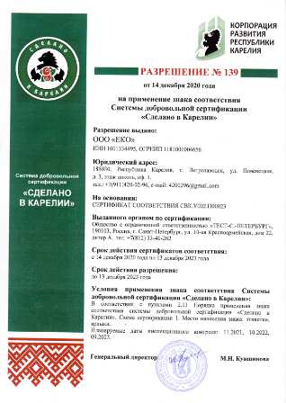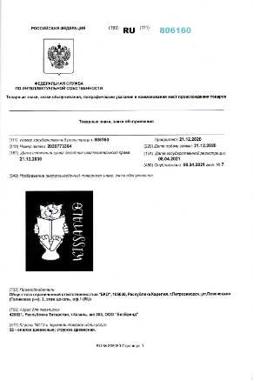

План
При текущем положении дел завод способен зарабатывать – 4 000 000–5 000 000 рублей чистыми в месяц.
Достигать поставленного плана я намерен следующими шагами:
- Контрактуем весь объем исходя из текущих мощностей, превышая спрос над предложением и формируем очередь на продукцию;
- Выводим производство на максимальную мощность через установку полуавтоматический упаковочной линии и увеличения количества бригад на производстве с 1-й до 3-х;
- Выходим с топливными пеллетами на гос.заказы и коммерческие тендеры;
- Выводим продукт на маркетплейсы (Ozon, Wildberries, и т.д.);
- Взаимодействие с государством в вопросе поддержки производства со стороны Министерства экономического развития Карелии, Центра поддержки экспорта, Корпорации развития Республики Карелия;
- СТМ производство для сетей (Лента, Магнит, 5ка, Перекресток, Леруа и т.д.).
- Выводим на крупнооптовых покупателей:
  - ООО «СОРСО-СТР»,
  - ООО «БИОСФЕРА»,
  - «Утконос»,
  - ООО «Мишель»,
  - ООО «Бетховен»,
  - PetShop.ru и т.д.
Склоняюсь к тому, что летом 2022 года будет необходимо устанавливать вторую линию производства и полностью разделять пеллеты и наполнитель.
В ближайшее время состоится выход на рынок Мурманска и Мурманской области через участие выставке. Так же ведутся переговоры с сетями региона.
Дополнение
Есть возможность взять на обеспечение котельные, находящиеся на территории Респ. Карелия, управляемые ПетербургТеплоЭнерго. Этот вопрос отложен на 2022 год в связи с загруженностью производства.
На данный момент уже готова, производится и продается полная линейка кошачьего наполнителя – древесный, впитывающий (цеолит), комкующийся (бентонит), «Белое море» (смесь двух цеолитов). В линейке отсутствует силикогелевый наполнитель, так как это полностью химическое соединение и не соответствует «зеленому» курсу предприятия.
Создан новый продукт, хорошо принятый покупателями – шунгит. Его кладем в каждый пакет с наполнителем, тем самым создавая дополнительную ценность. Так же шунгит может продаваться отдельно, служит сувениром-рекламой.
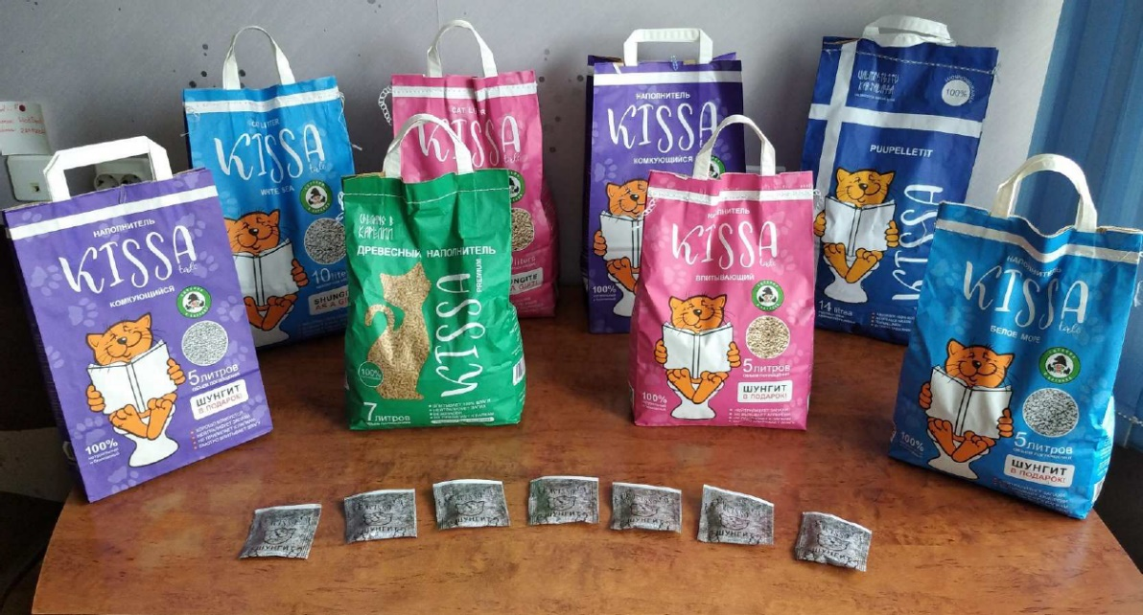
Все позиции представлены в двух вариантах фасовки. У древесного наполнителя так же имеется большая фасовка – 15 кг.
На складе закуплено и подготовлено сырье (по 20 тонн каждого вида) для выпуска полной линейки кошачьего наполнителя. Напечатаны и доставлены пакеты для фасовки 140`000 шт. Готово к фасовке 300`000 пакетиков Шунгит.

По сырью у предприятия прямые поставки от добывающих организаций. Любые посредники полностью исключены, что делает стоимость сырья максимально выгодной.
Предприятие постоянно учувствует в выставках, благотворительных акция. Создается благоприятный имидж бренда и предприятия в целом:
- https://vk.com/club177360931?w=wall-177360931_214%2Fall
- https://vk.com/wall-4775134_530899
- https://vk.com/wall-53630594_3068
- https://vk.com/wall-53630594_3081
Работа с государством
Помимо упомянутых ранее государственных тендеров отдельно отмечу, что на данный момент государство активно поддерживает производства подобного рода.
Есть программы поддержки от Гос. корпорации развития республики Карелия, от Министерства экономического развития, Центра поддержки экспорта, Фонда развития промышленности и т.д.:
- https://frprf.ru/zaymy/proekty-razvitiya/
- https://frprf.ru/zaymy-regfondy/
- https://kr-rk.ru/gospodderzhka
Конкуренты
Несмотря на увеличение количества производств пеллет на территории РФ за последние 5 лет, рынок Европы все еще не насыщен. Об это говорят исследования таких изданий как РБК, Российская газета и университетов, например Высшая Школа Экономики.
Вывод
Исходя из изложенной выше информации считаю производство перспективным и интересным для инвестирования.
Для инвестора срок окупаемости составит порядка 1,5–2 лет без учета расширения производственных мощностей и увеличения нормы прибыли за счет снижения себестоимости готовой продукции.
https://disk.yandex.ru/i/dy0Vgd3lXqrXCA - видео экскурсия по предприятию
